2017年天津市基础教育 “教育创新”论文评选申报表

所属区县：武清区 学科分类：物理
论文编号
论文题目 |  | 浅析初中物理知识在航空航天技术中的应用
会员编号
第一作者 | 姓名 | 齐秋平 |  |  | 性别 |  |  | 女 |  | 民族 | 汉 |  |  | 出生年月 |  | 1988.6
第一作者 | 学历 | 本科 |  |  | 职务 |  |  | 教师 |  | 职称 | 中二 |  |  | 教 龄 |  | 4
第一作者 | 邮箱 | 814944175@qq.com |  |  |  |  |  |  |  |  | 手机 |  |  | 18722067336
第一作者 | 单位 | 天津市杨村第六中学 |  |  |  |  |  |  |  |  | 电话
指导教师
本人承诺 | 申请人郑重声明：此项成果确系申请人所有，因此引发的争议及后果由申请人承担。  申请人签字：  年 月 日 |  |  |  |  | 学 校 审 查 意 见 | 经学校审查，此项成果确系申请人所有，同意申报。  领导签字：  学校盖章：  年 月 日 |  |  |  |  | 区县教育学会意见 |  |  | 盖章：  年 月 日
评审结果 | 一等奖 |  |  |  |  |  | 评审意见及违规情况记载
评审结果 | 二等奖
评审结果 | 三等奖
评审结果 | 建议区级
评审结果 | 淘汰
评审结果 | 诚信违规
备 注

浅析初中物理知识在航空航天技术中的应用
摘要：近些年来，我国在航空航天事业中取得了许多骄人的成绩。从2003年“神舟五号”载人航天飞船到2008年“神舟七号”，再到2010年的“嫦娥二号”，还有我们刚刚取得圆满成功的天宫二号与神舟十一号载人飞行任务，我国正在一步一个脚印地向着航天强国迈进。而初中物理中的声、热、电、力在航空航天方面都有不同程度的应用。
关键词：航空航天，声，热，电，力
中国航天事业蓬勃发展，2003年10月“神舟五号”载人飞船发射成功，中国成为继前苏联和美国之后，第三个有能力独自把人送上太空的国家；2008年发射"神舟七号"，航天员出舱在太空行走；2011年，"嫦娥二号"成功进入了绕"拉格朗日点"的轨道，我国成为世界上第三个造访该点的国家；"神州八号"飞船与"天宫一号"目标飞行器成功实施了首次交会对接；2016年“神舟十一号”载人飞船与“天宫二号”交会对接,并且中国首次太空跑步实现等，都给了我们非常生动的情境。那么初中物理知识在航空航天方面有哪些应用呢？下面我将进行简单的分析。
- 声现象在航空航天中的应用
我们知道声音的传播需要介质，真空不能传声。而在太空中几乎没有空气，声音不能传播，所以无论是宇航员之间还是宇航员与地面之间联系都是通过电磁波实现的，因为电磁波的传播不需要任何介质。而在返回舱中是有空气的，空气可以传声，宇航员可以正常对话，且能听到机器工作时的噪音，所以睡觉时要戴专用的耳塞，这里面又体现出通过“在人耳处减弱”的途径减小噪声。
- 热现象在航空航天中的应用
1、能量转化：①火箭在上升阶段时，燃料燃烧的化学能转化为火箭的机械能和内能，由于火箭的速度越来越大且高度越来越高，所以它的动能和重力势能均不断的在增加。②而返回舱在返回时由于“摩擦生热”机械能又不断的转化成内能，由于返回舱的速度越来越小且高度越来越低，所以它的动能和重力势能均不断的在减小。③沿椭圆轨道绕地球运行的人造地球卫星在大气层外运行，不受空气阻力，只有动能和势能相互转化，因此机械能守恒。卫星在远地点时势能最大，当它从远地点向近地点运动时势能减小、动能增大，速度也就增大。当卫星从近地点向远地点运动时，它的势能增大、动能减小，速度也就减小。
2、物态变化、比热容与热值：①火箭发射时，大量的“白气”从发射台底部的大水池中涌出，这是因为火箭喷出的高温、高压的燃气能将附近所有的物体熔化，为了避免这种破坏，科学家在发射台下设计了一个巨大的水池，由于水的比热容比较大，由公式Q=cm(t_{末}-t_{初})可知不易升温，且水在汽化时要吸收大量的热量，从而防止损坏发射台。②火箭中的燃料有液态的氢，之所以会选择它是因为火箭的质量受限制，那么在选择燃料时需要在相同质量时能够提供最多热量的材料，由公式Q=mq可知也就是要选择热值大的燃料。而将其液化是为了可以在质量不变的前提下使体积更小，便于贮存和运输。液态的氢是采用加压的方法使气体液化的。③返回舱在返回时，由于与空气剧烈摩擦产生大量的热，为了防止烧坏船体，科学家在设计和制造时，除了选用耐高温的材料外，还在飞船外面覆盖了一层特殊的物质，这种物质会在受热时发生熔化、汽化和升华，会吸收大量的热，使返回舱的温度不致升的过高，从而保护了飞船和宇航员的安全。
- 电在航空航天中的应用
受到火箭自身质量和体积的限制，它所携带的燃料是极为有限的，要想在进入太空后还继续长时间维持系统的工作，想靠燃料燃烧来提供能量就不太可能了，所以需要有另外的能量来源，这时最好的就是不用携带的，并且是取之不尽用之不竭的太阳能，因此，“神舟”飞船进入太空后会展开巨大的太阳能电池帆板，在面向太阳时将光能转化为电能供设备使用，同时储存一部分在蓄电池中（电能转化为化学能）；在没有光的时候，蓄电池放电供设备使用，将化学能转化为电能。另外前面提到宇航员与地面之间的通话是靠电磁波来实现的。我们看到宇航员与家人通话时略有延迟，是由于电磁波在天地间往返的路程比较长引起的。
- 力在航空航天中的应用
- 质量与密度：航天中对飞行器的质量有严格的限制，并且会在飞行过程中遇到一些障碍物的撞击，所以在相同条件下需要选用质量小的也就是密度小而且硬度大的材料，另外延展性也要好。我国主要采用自主研制的新型材料――铝锂合金板材。
- 力是改变物体运动状态的原因。飞船在整个航天过程中就会受到各种力，这些力都能改变它的运动状态。这其中有些力是已知的，如地球引力，燃料燃烧的推力等；还有不少的力是未知的。神舟系列飞船在太空中绕地球飞行的航程随便哪个力的忽略都会使轨道产生一点偏差，都将导致“失之毫厘，谬以千里”，会给回收带来意想不到的困难。
- 力的作用是相互的：①当火箭点火后，火箭发动机内部燃料燃烧产生高温、高压气体从尾部向后喷出，利用“力的作用是相互的”这一性质，对火箭产生巨大推力，从而使火箭升空。②我国发射的“嫦娥一号”卫星在太空多次通过喷射燃气实现变轨（改变运行高度、运行方向），这也是运用的是同样的物理知识，想要向哪个方向运动，只需要向相反的方向喷射燃气就可以达到目的了。③返回舱在距地面1.2米左右时，启动反推发动机,开始向地面喷火，进一步减速，确保飞船安全着陆,也是利用的这一物理原理。
- 相对运动：①探月卫星“嫦娥1号”于2007年10月发射成功，目前正在绕月运动，若以地球为参照物，该卫星是运动的。 因为此时选取的参照物是地球，也就是把地球看作是静止的物体，但“嫦娥1号”是探月卫星，也就是绕月运动的卫星，所以它相对于地球是运动的。②中国是掌握空中加油技术的少数国家之一，如果以被加油的飞机为参照物，加油机是静止的，只有这样才能实现空中加油。而以地面上的房屋为参照物，加油机则又是运动的了。
- 超重与失重:火箭在上升阶段要加速，这时宇航员要承受4—5个g的“超重”。飞船进入绕地球轨道后又进入太空，宇航员处于“失重”状态。在太空失重状态下，不能够使用的仪器有：天平、弹簧测力计测重力（测拉力可以）、压强计、密度计等，但刻度尺、温度计、放大镜、电流表和电压表等仍能使用。在失重状态下浮力、液体压强将消失。在水中吹气泡，气泡既不上升，也不下降，不能以正常方式喝水，只能通过塑料袋挤进口中。
2016年11月天宫二号与神舟十一号载人飞行任务圆满成功。“天宫二号”安装了太空锻炼器材，包括特殊的跑步机用于全身锻炼;健身自行车用于锻炼下肢肌肉、以及拉力器用于锻炼肩部和背部肌肉。值得一提的是，此次两位航天员完成了中国人的首次太空跑步。为了解决在失重状态下如何跑步的问题，设计人员在跑步机上配备了一根有弹性的橡皮带，当航天员站在跑步机上时，把橡皮带背着肩上，可以防止人在运动过程中漂浮起来。那么太空跑步与地球跑步有什么不同呢？①汗水：在太空中运动同样会流很多汗，可是在地球汗水是流动的，还会挥发掉，而在太空失重的情况下，汗水只会粘黏在皮肤上，一直伴随着你继续奔跑，直到你换上一身干爽的衣服。②负重：正常跑步的时候，当然会是尽可能的轻装上阵，怎么自在怎么跑，而太空跑步，则需要一定的“负重”，好让人体能落在跑步机上跑起来。身背特制的马甲并与跑步机构成牵引关系，以保持宇航员跑步时的稳定性。③进食：在地球上吃东西，食物的重量会到达胃的底部，但这是在太空，会成悬浮状态。这也就意味着，在太空跑步时，想给自己来个中场补给，是非常不明智的选择。④空气太空舱里虽然没有雾霾，却可能有二氧化碳过剩的可能，由于气体在如此环境下的重量相同，为了避免二氧化碳过多围绕在跑者四周，通风性能好再重要不过了。
6、运动与力：火箭在上升阶段，推力的方向竖直向上，阻力和重力的方向竖直向下，且推力大于阻力和重力之和，做加速运动。返回舱返回时阻力方向竖直向上，且大于重力，做减速运动。
7、火箭升空后的运动就是绕地球的机械运动。
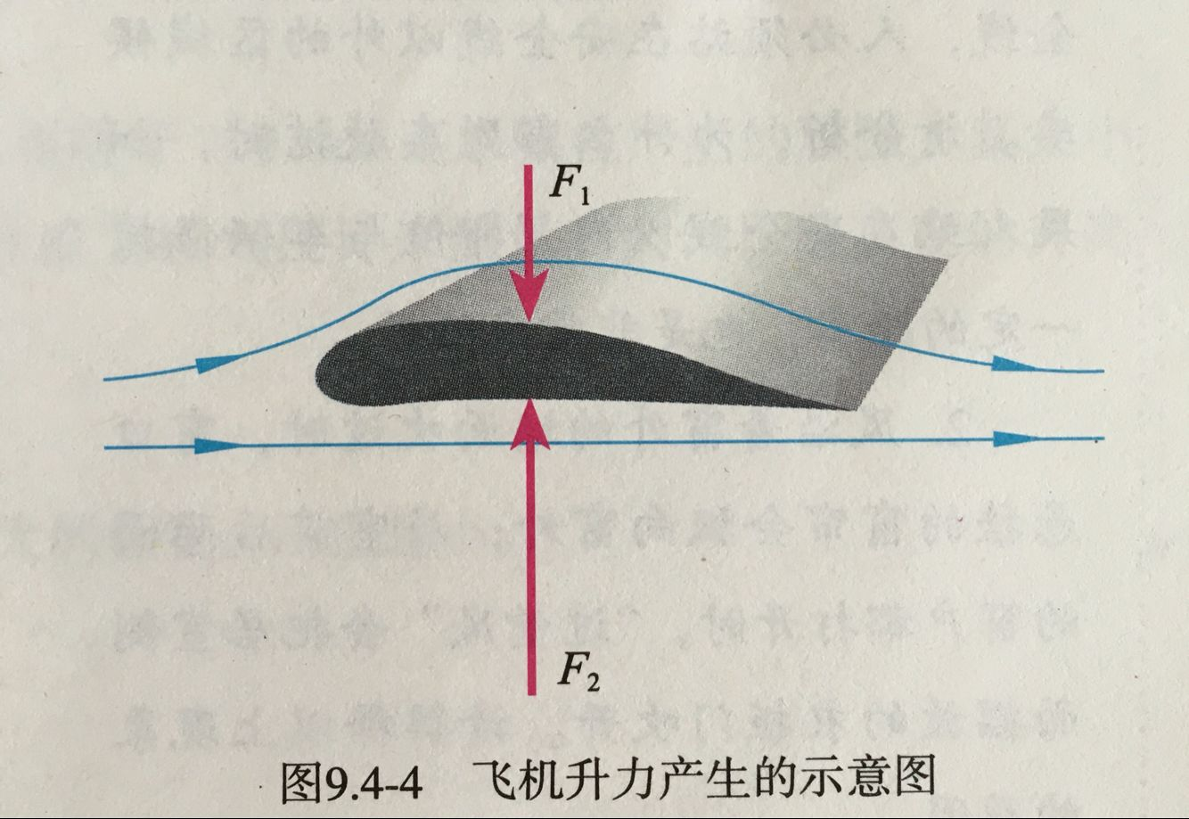
8、流体压强与流速的关系：如右图我们可以看到机翼横截面的大致形状，其上表面弯曲，下表面比较平。飞机前进时，机翼与周围的空气发生相对运动，相当于气流迎面流过机翼。气流被机翼分成上、下两部分，由于机翼截面的形状上下不对称，机翼上方气流的速度较大，对机翼上表面的压强较小；下方气流的速度较小，对机翼下表面的压强较大。这样，机翼上、下表面就存在着压强差，因而有压力差，这就是飞机产生升力的原因。
9、大气压强：生活在地球上的宇航员，体内的气压与外界的大气压强是平衡的，由于在太空没有空气，没有大气压强，所以宇航员在太空漫步应穿专用的宇航服，从而来调节压强。不仅如此，宇航服还要对抗太空中强烈的紫外线辐射和太空垃圾的撞击等不适合人类生存的因素。
10、浮力：在距地面10千米左右高度时，返回舱的回收着陆系统开始工作，先后拉出引导伞、减速伞和主伞，使返回舱的速度缓缓下降，保证返回舱的稳降姿态，使航天员得以安全平稳降落。神舟十一号飞船的主伞面积约1200平方米，全部展开后能覆盖三个篮球场，主伞拉直长度超过70米，可横跨足球场。可以产生巨大的浮力，确保返回舱安全着陆。
俄罗斯学者齐奥尔科夫斯基曾经说过：“地球是人类的摇篮，但是人类不会永远生活在摇篮里。”随着科学技术的发展，人类在探索中不断揭开太空的神秘面纱，那充满吸引力的世界将是人类文明的不竭追求，需要更多的人走进它，发展它，延续它！因而作为教师，我们要肩负起这份使命感，不断给学生们渗透初中物理知识与航空航天紧密的联系，让学生们在学习中不断生成对航空航天的浓厚兴趣以及对物理的热情。
参考文献：1、人教版初中物理八年级上册教科书；
- 人教版初中物理八年级下册教科书。
